Программа областного семинара
для педагогов дошкольных образовательных учреждений Саратовской области «Сохранение и стимулирование здоровья детей в практике работы с дошкольниками в ДОУ»
Участники семинара:
Заместитель председателя СОООО «ПО России», кандидат педагогических наук Цикунов Сергей Юрьевич
Члены Правления СОООО «ПО России»
Салмова Людмила Николаевна
Васичкина Валентина Николаевна
Начальник управления образования администрации Красноармейского муниципального района Хижняков Алексей Александрович
Директор МБУ КМЦ системы образования КМР Шишлова Ирина Павловна
Методист МБУ КМЦ системы образования КМР Антонюк Елена Александровна
Руководители ДОУ г.Красноармейска
Руководители ДОУ муниципальных районов Саратовской области
Время | Мероприятие | Место  проведения | Ответственные
09.00- 10.20 | Блок 1.Организационно-ознакомительный
09.00-10.00 | Регистрация  участников семинара. Посещение выставки работ по здоровьюсбережению. | Рекреация  1 этажа. | Орг.группа МБДОУ «Детский сад №18 г. Красноармейска».
10.00-10.05 | Приветствие участников областного семинара. | Музыкаль-но-спортив-ный зал  1 этаж. | Глухова Светлана Васильевна,  заведующий МБДОУ «Детский сад №18  г.Красноармейска».
10.05-10.10 | Открытие семинара, приветствие участников семинара. |  | Цикунов Сергей Юрьевич, заместитель председателя СОООО «Педагогическое  общество России», кандидат педагогических наук.
10.10-10.15 | Приветствие участников областного семинара. |  | Хижняков Алексей Александрович, начальник управления образования администрации Красноармейского муниципального района.
10.15-10.20 | Приветствие воспитанников спортивной секции «Здоровячок» МБДОУ «Детский сад №18  г. Красноармейска» (спортивный номер) |  | Орг.группа МБДОУ «Детский сад №18 г. Красноармейска».
10.20-10.30 | Блок 2.  Учебно-методический блок «Создание эффективных подходов по cохранению и укреплению здоровья воспитанников»
10.20-10.30 | Знакомство с ДОУ. «Создание условий для гармоничного развития здоровых дошкольников» | Музыкаль-но-спортив-ный зал  1 этаж. | Глухова Светлана Васильевна заведующий МБДОУ «Детский сад №18 г. Красноармейска».
10.30-12.30 | Блок 3. Практический блок. Эстафета педагогического мастерства.  «Опыт педагогов по сохранению и стимулированию здоровья дошкольников» «Книга рецептов здоровья»  (каждое выступление это страница книги)
10.30-10.40 | Введение  «Опыт работы ДОУ по сохранению и укреплению здоровья детей» | Музыкаль-но-спортив-ный зал  1 этаж. | Волкова Анна Владимировна, зам. заведующего по ВМР МБДОУ «Детский сад №18  г. Красноармейска».
10.40-10.55 | 1 страница:  Видеоролик «Утренняя гимнастика: роль, виды, формы проведения».  Открытый показ «Игровой стретчинг» в младшей группе |  | Воротникова Марина Александровна, воспитатель  младшей группы МБДОУ «Детский сад №18 г. Красноармейска».
10.55-11.10 | 2 страница:  Видеообзор «Калейдоскоп спортивных и подвижных игр». |  | Аржевикина Татьяна Ивановна, воспитатель подготовительной к школе группы МБДОУ «Детский сад №18 г. Красноармейска».
11.10-11.15 | 3 страница:  «Инновационный подход ДОУ к физическому воспитанию дошкольников» |  | Лисицкая Эльвира Юрьевна инструктор по физической культуре МБДОУ «Детский сад №18 г. Красноармейска».
11.15-11.40 | Спортивный досуг «Парашют здоровья» подготовительная к школе группа | Группа «Ромашки»  1 этаж. | Лисицкая Эльвира Юрьевна инструктор по физической культуре МБДОУ «Детский сад №18 г. Красноармейска».
11.40-11.50 | 4 страница:  Видеоролик Родительское сообщество  «Здоровые дети» | Музыкаль-но-спортив-ный зал  1 этаж. | Ишина Татьяна Ивановна,воспитатель старшей группы МБДОУ «Детский сад №18 г. Красноармейска».
11.50-12.05 | 5 страница: «Методическая кладовая педагога по здоровьюсбережению» (обзор учебно-методических пособий) |  | Кречина Антонина Станиславовна, воспитатель подготовительной к школе группы МБДОУ «Детский сад №18 г. Красноармейска».
12.05-12.15 | 6 страница: «Фитотерапия и ароматерапия – как направление здоровьесберегающих технологий в ДОУ» |  | Мельникова Надия Шифовна, учитель-дефектолог  МБДОУ «Детский сад №18 г. Красноармейска».
12.15-12.30 | 7 страница: Видеообзор «Психологическое здоровье дошкольника».  Мастер-класс с участниками семинара |  | Лисицкая Наталья Юрьевна, педагог-психолог МБДОУ «Детский сад №18 г. Красноармейска».
12.30-12.40 | Блок 4. Опытом делюсь с коллегами
12.30-12.40 | Выступление «Ушу – как здоровьеформирующая технология в ДОУ» | Музыкаль-но-спортив-ный зал  1 этаж. | Воробьева Тамара Николаевна заведующий МБДОУ «Детский сад №15 г. Красноармейска».
12.40-13.00 | Блок 5. Обмен мнениями.
 | Салмова Людмила Николаевна, руководитель секции дошкольного образования СОООО «Педагогическое общество России».
 | Участники семинара.
13.00-13.15 | Блок 6. Подведение итогов работы семинара. Награждения.
 | Цикунов Сергей Юрьевич, заместитель председателя СОООО «Педагогическое общество России», кандидат педагогических наук.
Глухова Светлана Васильевна,
заведующий МБДОУ «Детский сад №18 г.Красноармейска».

Саратовское областное отделение общественной организации «Педагогическое общество России»

Управление образования администрации
Красноармейского муниципального района

МБУ КМЦ системы образования
Красноармейского муниципального района

Муниципальное бюджетное дошкольное образовательное учреждение «Детский сад №18 города Красноармейска
Саратовской области»
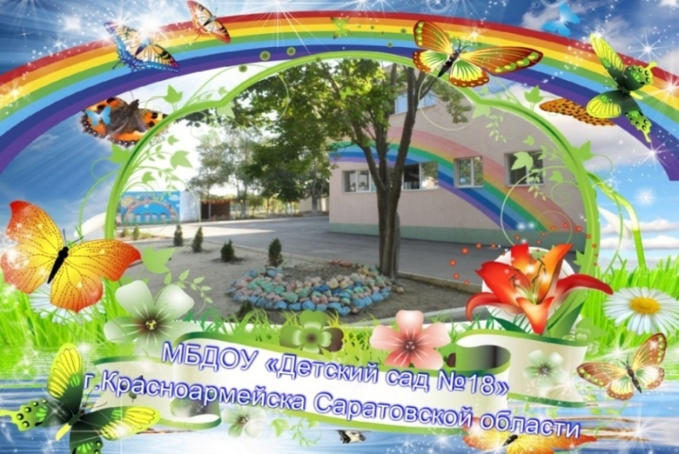
Программа областного семинара
для педагогов дошкольных образовательных учреждений
Саратовской области
«Сохранение и стимулирование здоровья детей в практике работы с дошкольниками в ДОУ»

Дата проведения: 24 ноября 2022 год.
Адрес проведения семинара:
Саратовская область, г.Красноармейск, 1микрорайон, д.20
МБДОУ «Детский сад №18 г. Красноармейска».
(проезд автобусом №1 до остановки «Детский сад»)
e-mail:detsadraduga14@yandex.ru
www.krasdou18raduga.my1.ru
тел.8(84550)2-71-78

